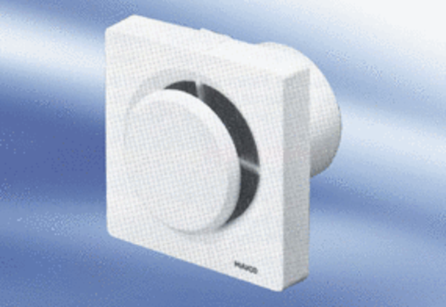Wentylator dla małych pomieszczeń ECA 11 VZOpakowanie jednostkowe: 1 sztukaAsortyment:
Numer artykułu: 080403Producent: MAICO

